12.06.2012 в пришкольном лагере «Звездный городок» было проведено мероприятие «Безопасность на воде». Дети узнали как нужно вести себя на открытых водоемах. Мероприятие прошло в виде викторины. Все дети были в восторге.
Учитель: Бекишева О.С.
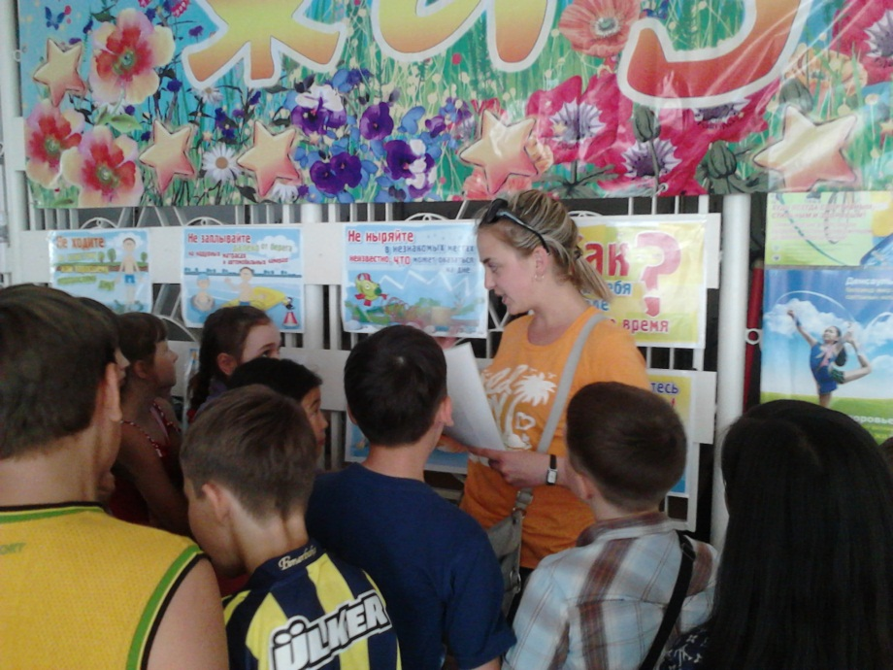
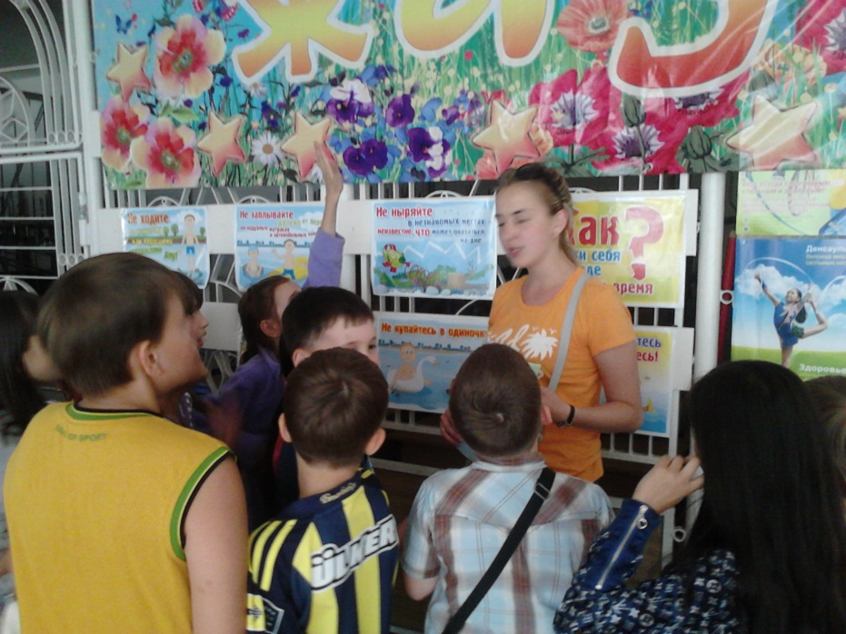
12.06.2012 жыл мектепте оқитын балаларға арналған «Жулдызды қала» лагерінде «Судағы қауіпсіздік» деген шара өткізілді. Ашық көлдерде өздерін қалай ұстайтынын білді. Бұл шара викторина түрінде өткізілді. Балалардың бәрі көтерінкі көңіл-күймен кетті.
Мұғалім: Бекишева О.С.
